Grabenlose Sanierung
unter Bahngleisen

Infrastruktur sichern ohne Stillstand

Die Sanierung von Entwässerungsleitungen unter Bahngleisen zählt zu den technisch anspruchsvollsten Disziplinen der Kanalsanierung. Offene Bauweisen sind häufig aufgrund von Platzmangel, Umweltauflagen oder laufendem Bahnbetrieb nicht realisierbar. Hier bieten grabenlose Verfahren eine sichere und wirtschaftliche Lösung.

Die Sanierungstechnik Dommel setzt dabei auf präzise abgestimmte Verfahren, die über bestehende Schächte und Zugänge umgesetzt werden – beispielsweise im Rohr-Relining-Verfahren, im Tight-In-Pipe-Verfahren oder durch manuelle Innenreprofilierung mit leistungsfähigen Beschichtungssystemen. Auch komplexe Bauwerke mit wechselnden Querschnitten und integrierten Versorgungsleitungen können so nachhaltig instandgesetzt werden. Ein Beispiel dafür ist die Sanierung eines Hauptsammlers unter einer stark frequentierten Bahnstrecke in Bruchsal, welche die Sanierungstechnik Dommel GmbH erfolgreich im laufenden Bahnbetrieb ausführte. Auch auf den Liegenschaften ist Dommel schon seit über zehn Jahren für verschiedene Bahn-Gesellschaften aktiv, um dichte und betriebssichere Entwässerungsanlagen wieder herzustellen.

Das zentrale Qualitätsmerkmal der Kanalprofis liegt in der Kombination aus fundierter Planung, technischer Expertise und langjähriger Erfahrung im Umgang mit anspruchsvollen Rahmenbedingungen. Selbst unter beengten Verhältnissen und hohen Sicherheitsanforderungen entstehen zuverlässige und langlebige Lösungen – ohne Aufbruch der Oberfläche und ohne Beeinträchtigung des Bahnverkehrs. Die grabenlose Sanierung unter Bahngleisen trägt so zur effizienten, sicheren und nachhaltigen Instandhaltung und langfristigem Erhalt der Infrastruktur bei.
ca. 200 Wörter

Über die Sanierungstechnik Dommel GmbH:
Die Sanierungstechnik Dommel GmbH mit Sitz im nordrhein-westfälischen Hamm ist Spezialist für sämtliche Dienstleistungen rund um die Instandhaltung von Kanälen und Schächten. Als kompetenter Partner von Kommunen, Verantwortlichen der Industrie und Ingenieuren bietet sie neben Zustandserfassungen auch diverse grabenlose Sanierungsverfahren sowie alle erforderlichen Tiefbauarbeiten aus einer Hand an. Bei den Maßnahmen stehen eine partnerschaftliche Arbeitsweise und eine hohe Ausführungsqualität immer im Mittelpunkt. Die Abwicklung von Kanalsanierungsprojekten mit außergewöhnlichen Anforderungen ist darüber hinaus eine Stärke des Unternehmens. Die Sanierungstechnik Dommel GmbH beschäftigt mehr als 95 Mitarbeiter und ist seit 1989 auf dem deutschen Markt aktiv.

Bildunterschriften

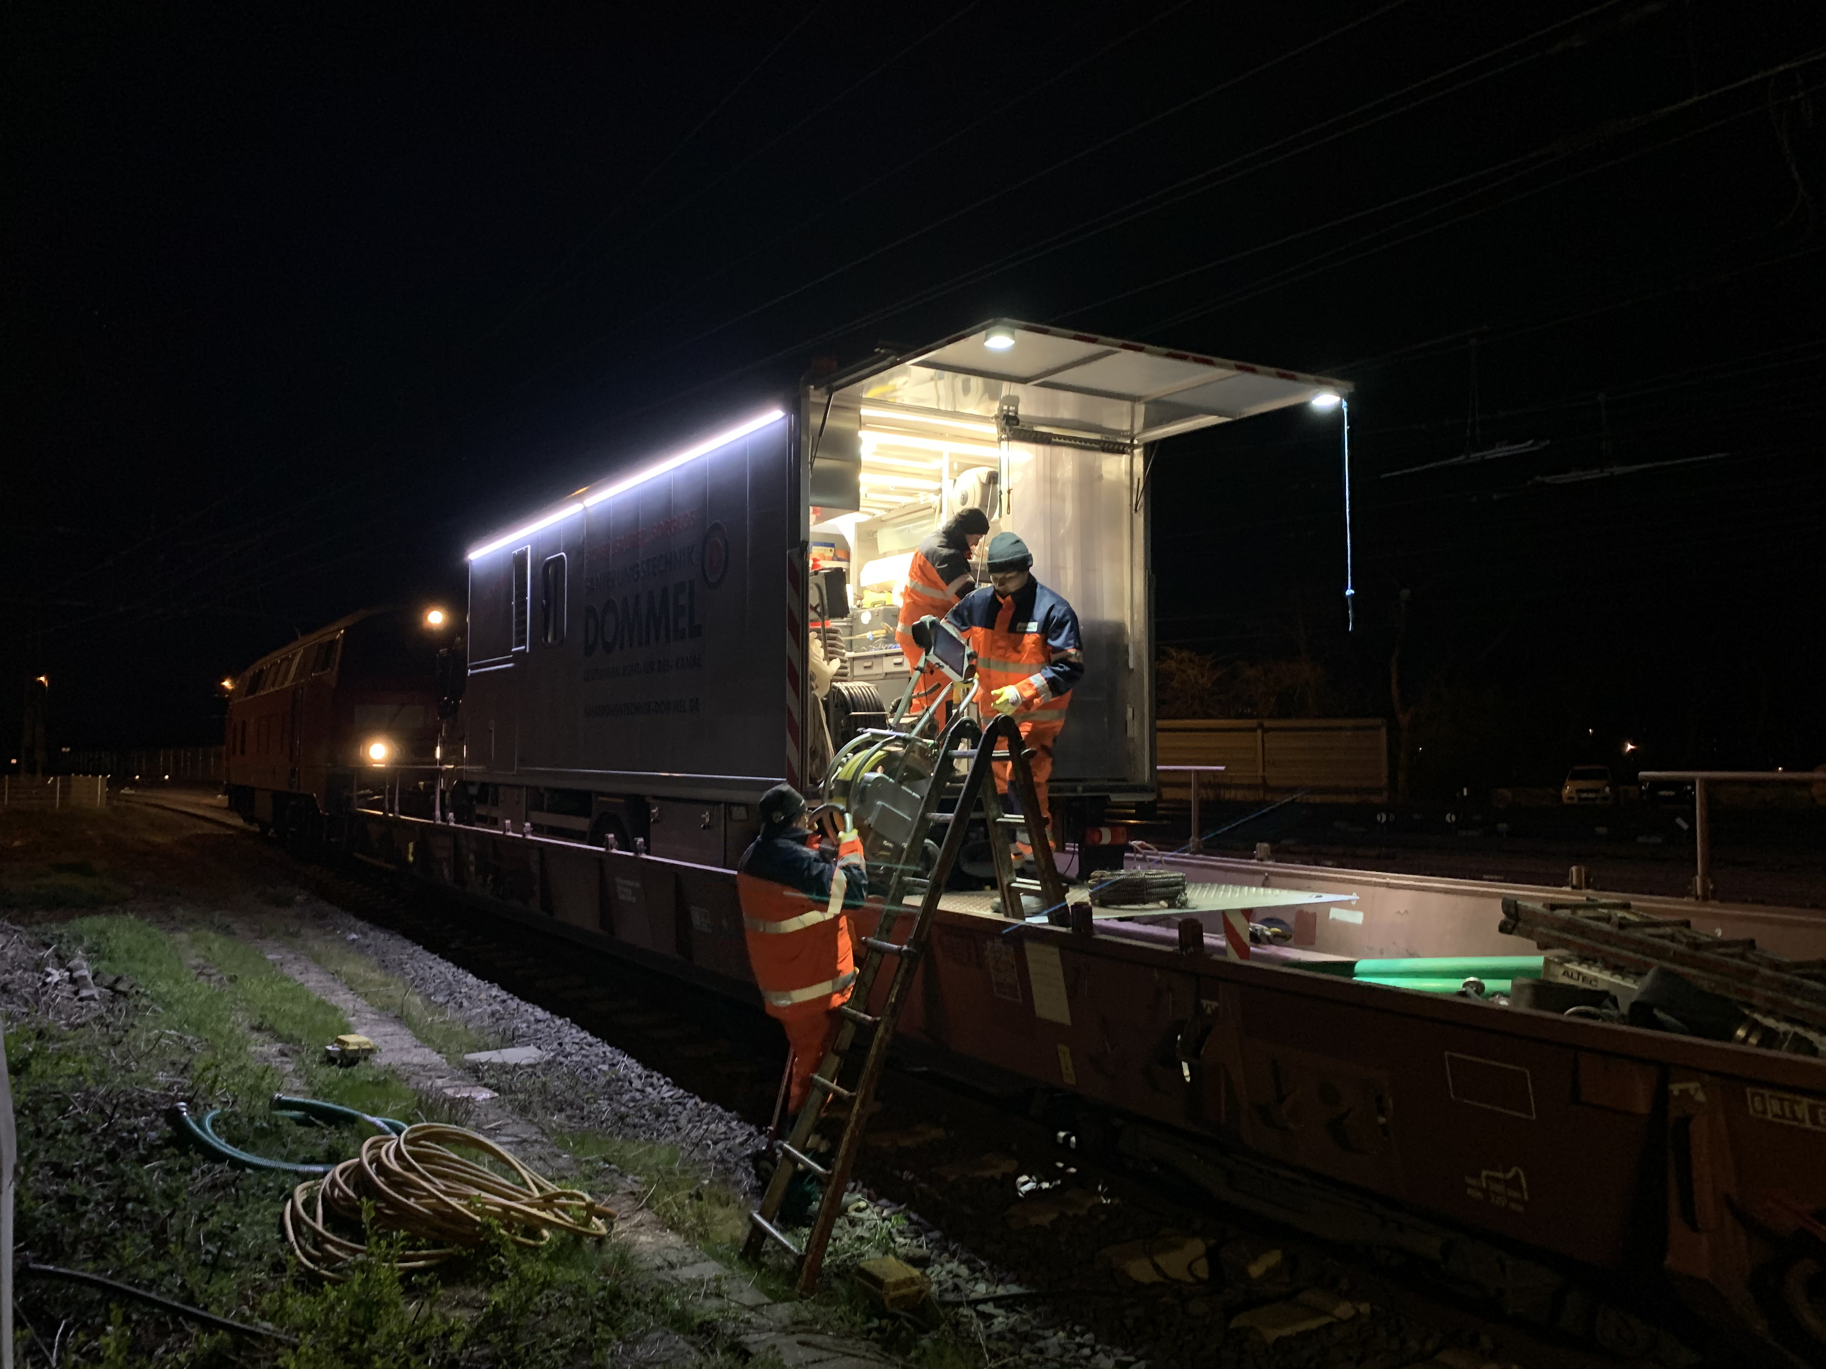
[Arbeiten unter Bahngleisen]
Bei Arbeiten unter laufendem Bahnbetrieb setzt die Sanierungstechnik Dommel auf grabenlose Verfahren, um Entwässerungsleitungen präzise über bestehende Zugänge instand zu setzen.
Foto: Sanierungstechnik Dommel

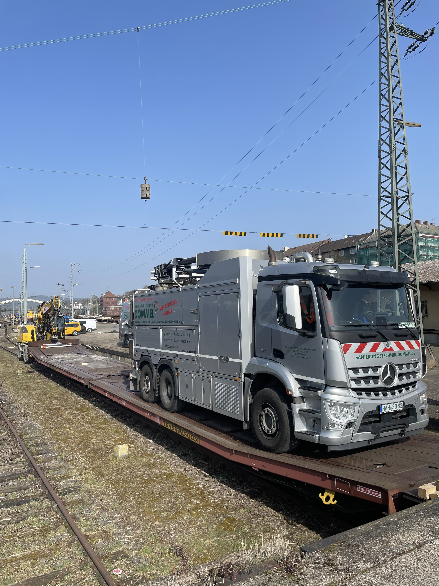
[Technik und Erfahrung]
Mit moderner Technik und langjähriger Erfahrung saniert Dommel Entwässerungsleitungen unter Bahnstrecken, ohne den laufenden Verkehr zu beeinträchtigen und ohne Eingriffe in die Oberfläche.
Foto: Sanierungstechnik Dommel

Rückfragen beantwortet gern:

Sanierungstechnik Dommel GmbH
Benedikt Stentrup
Tel: +49 (0) 2381 98 764 21
eMail: benedikt.stentrup@sanierungstechnik-dommel.de
www.sanierungstechnik-dommel.de

Kommunikation2B
Mareike Wand-Quassowski
Tel. +49 (0) 231 330 49 323
eMail: m.quassowski@kommunikation2b.de
www.kommunikation2b.de

